

**Universidade Federal da Bahia**

**Disciplina:** MAT174 - Cálculo Numérico

**Professora:** Michelle Larissa Luciano Carvalho

**Valor:** 1.0

**Atividade 7**

**Instruções:**

* Entregar atividade até a data definida no classroom
* Enviar cópia da resolução (legível)

**Questões:**

1. **Considerando o tabelamento abaixo:**

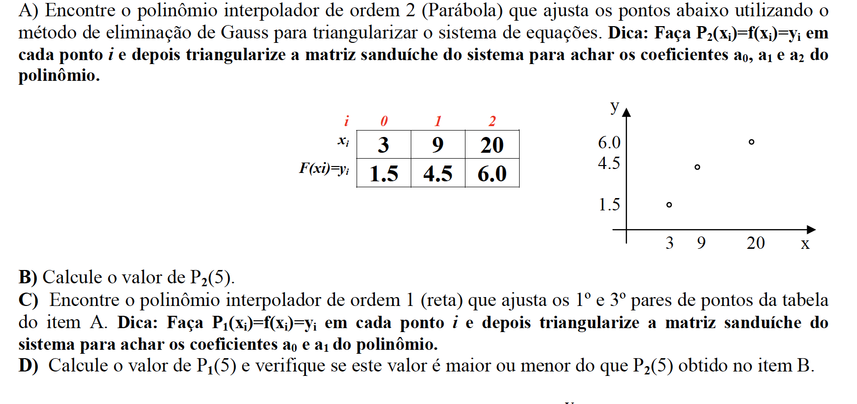

* 1. Encontre o polinômio interpolador de ordem 2 (Parábola) que ajusta os pontos utilizando o método de eliminação de Gauss para triangularizar o sistema de equações. **Dica:** Faça P₂(𝒙𝒾) = f(𝒙𝒾) = 𝒚𝒾 em cada ponto 𝒾 e depois triangularizar a matriz sanduíche do sistema para achar os coeficientes 𝑎₀, 𝑎₁ e 𝑎₂ do polinômio.
  2. Calcular o valor de P₂(5).
  3. Encontre o polinômio interpolador de ordem 1 (reta) que ajusta os 1º e 3º pares de pontos da tabela. **Dica:** Faça P₁(𝒙𝒾) = f(𝒙𝒾) = 𝒚𝒾 em cada ponto 𝒾 e depois triangularizar a matriz sanduíche do sistema para achar os coeficientes 𝑎₀ e 𝑎₁ do polinômio.
  4. Calcule o valor de P₁(5) e verifique se este valor é maior ou menor do que P₂(5) obtido no item b.

1. **Considere a tabela de dados experimentais abaixo:**

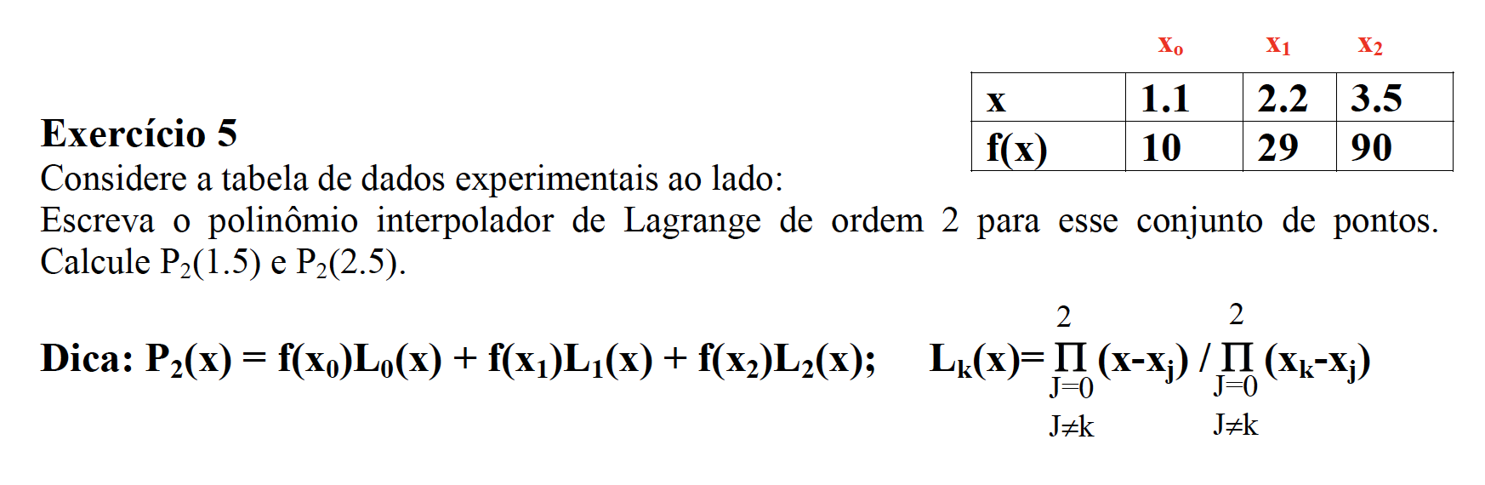

* 1. Escreva o polinômio interpolador de Lagrange de ordem 2 para esse conjunto de pontos.
  2. Calcule P₂(1.5) e P₂(2.5).

**Dica:** P₂(𝒙) = f(𝒙₀)𝑳₀(𝒙) + f(𝒙₁)𝑳₁(𝒙) + f(𝒙₂)𝑳₂(𝒙)



1. **Considere a tabela de dados experimentais abaixo:**

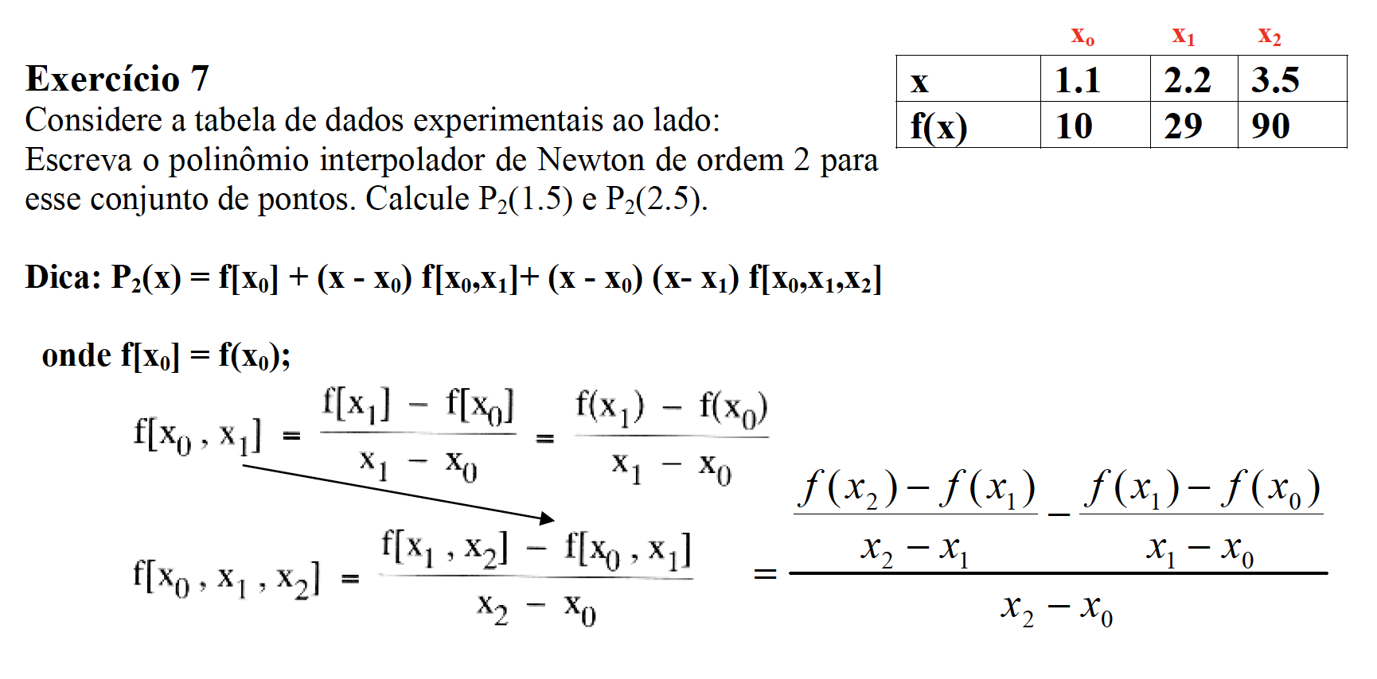

* 1. Escreva o polinômio interpolador de Newton de ordem 2 para esse conjunto de pontos.
  2. Calcule P₂(1.5) e P₂(2.5).

**Dica:** P₂(𝒙) = f(𝒙₀)𝑳₀(𝒙) + f(𝒙₁)𝑳₁(𝒙) + f(𝒙₂)𝑳₂(𝒙)

onde f[𝒙₀] = f(𝒙₀);

